Мониторинг экономического состояния региона и качества жизни

Расчет Интегрального Критерия Развития Территории в двух вариантах:

ИКРТ (социального развития),

ИКРТ (Рост объемов производств)

Итоги реализации Концепции в 2007 году по сравнению с предыдущими годами начиная с 1999 года иллюстрируются динамикой ИКРТ, который рассчитывается два раза в год за 9 месяцев (предварительный расчет) и итоговый за год.
Пересчет по итогам года достаточно корректен, так как выполняется работа по сбору и уточнению всех параметров (см. таблицу…). Основные параметры для расчета принимаются по данным официальной статистики и сведений полученных от министерств и ведомств..

Данная работа позволяет определить изменения тенденций, дать качественную характеристику ситуации по двум вариантам значимости основных параметров в ИКРТ:
Вариант 1. С учетом значимости, утвержденной ЗС (предложенной группой независимых экспертов в 1999 году.) с акцентом на объемы производственного развития - ИКРТ (рп),
Вариант 2. С учетом значимости, предложенной в 2002 году группой депутатов с оценкой на качественные изменения: с акцентом на социальное развитие региона = ИКРТ (ср).

Интегральный критерий развития территории рассчитывается по 3 выбранных группам показателей:
- Демографические ,
- Оценка динамики изменения качества жизни,
- Оценка динамики экономических показателей приоритетных направлений хозяйственной жизни республики:
- Индекс роста базовых отраслей экономики равен.
- Индекс реальных доходов.

Ежегодный мониторинг (расчет ИКРТ) за 9 лет позволил выявить то, что идет качественное развитие экономики региона при этом в большей степени возрастаю качественные показатели жизни в Карелии.
С 2001 года социально ориентированный ИКРТ (ср) отставал в своей динамике от производственного, в 2004 впервые превысил ИКРТ(рп) по объемным параметрам.
Надежда на то, что после подведения итогов по всем статьям доходов жителей Карелии в 2006 году тоже будет превосходить ИКТР(рп) по производственным параметрам не оправдалась.
Они были почти равными в 2006 году ИКРТ (рп) = 2,06 и ИКРТ (ср) = 1,92.
По итогам 2007 года произошли резкие изменения:
- социальный ИКРТ(ср) снизился до 1,03,
- производственный ИКРТ(рп) резко возрос до 4,83.

Вектор динамики развития данных двух критериев свидетельствует о появлении элементов неустойчивого развития с опережающим ростом объемов производственных процессов над процессами роста качества жизни в республике. Аналогичная картина была в период 2001-2004 годов.

Анализ динамики ИКРТ по двум направлениям выявил, что социально ориентированный ИКРТ (ср) менее устойчив: колеблется за последние 9 лет от -1,07 (1999г.) до +1,92 (2006 г.).
Но при этом его значения были не только все годы положительные, но и больше единицы, т.е. качественное развитие по сумме параметров с учетом значимости (установленной парламентом Карелии прошлого созыва) более 10% в каждый год (включая и 2007 ИКРТ (ср) = 1,03).
В регионе ускорилось развитие производственных процессов, социальная система достаточно адаптировалась к рыночным условиям жизни.
Запущены механизмы качественного развития в сфере производства.

Интересен и тот факт, что Социально ориентированный ИКРТ(ср) имеет большую амплитуду колебаний ИКРТ за последние 9 лет (она равна 2,99).

Производственный ИКРТ (рп) проявил большой рост в 2007 году = 4,83. Это последствия правильной инвестиционной политики, которая совместно с ценовой динамикой во всех сферах производства привели к росту производства в 2007 году на 16,8 %.
Что и определило рост ИКРТ (рп) в 2007 году в 2,3 раза.

Это свидетельствует о том, что в Карелии успешно развиваются производственные процессы (бизнесе), а социальные процессы отстают во времени на 1-2 года.

Выводы по динамике ИКРТ (ПО) и ИКРТ (СО):
- Экономическое развитие Карелии приобрело достаточно постоянный характер, начиная с 2000 года.
- В 2007 году произошло большое ускорение в производственной сфере .
- Большой рост объемов производства в 2007 году, является следствием эффективной инвестиционной политики в 2005-2006 годах.
- Средняя скорость развитие достаточно высокая (на уровне 20% роста ИКРТ, при этом инфляция гасит примерно 50% роста).
- Динамика социального развитие (качество жизни) имеет большую амплитуду колебаний, как следствие, прежде всего, внешних факторов (цены на топливные ресурсы, монетизация льгот, рост тарифов, реформа МСУ и т.д.).
- Региональных усилий недостаточно для быстрой нейтрализации негативного влияния внешних факторов (в первую очередь роста цен во всех секторах экономики) и этим объясняется снижение социального ИКРТ до 1,3.
- ВРП в растет темпами позволяющими надеяться на его удвоение в Карелии к 2010 году.
- Управление процессом развития Карелии постоянно совершенствуется и есть все основания надеяться, что рост качества жизни (ИКРТ по Макарову) восстановит тенденцию к росту. И к 2010 году возрастет качество жизни.
- По данной методике целесообразно вести мониторинг развития территорий местного самоуправления, конечно с другими показателями и другой частотой расчета.

 |  |  |  |  |  |  |  |  |  |  |  |  |  |  |  |  | 4,83
 | 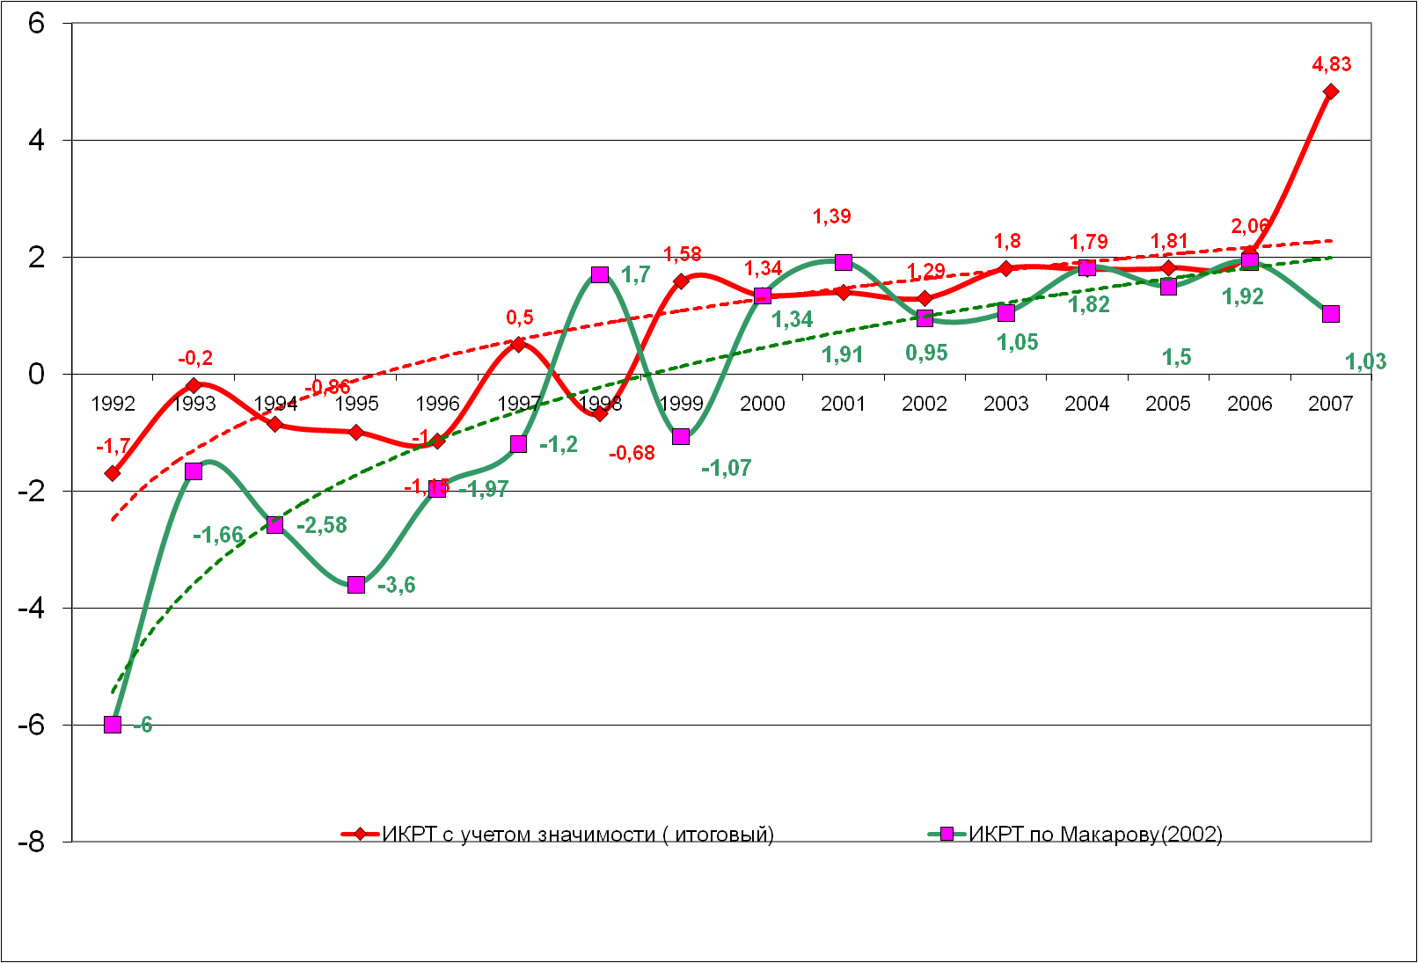 |  |  |  |  |  |  |  |  |  |  |  |  |  |  |  | 1,03
 |  |  |  |  |  | 3,7

№ п/п | Наименование показателей | Ед.  изм. | 2002г | 2003г | 2004г | 2005г | 2006г | 9мес 2007  12 мес.2007
1. | Индекс базовых отраслей | % |  |  | 110,3¹ | 118 (Индекс роста производства) | 103,0 | 117,0  116,8
2. | Индекс физического объема ЛПК | % | 100,1 | 106,6 | 110,3 | - | - | -
3. | Инвестиции в основной капитал | % | 106,3 | 96,3 | 112,8 | 110,6 | 107,2 | 98,4  103
4. | Доля занятых в общей численности экономически активного населения (МОТ) | % | 87,7 | 87,4 | 89 | 89,6 | 92 | 93,8  92,1
5. | Доля населения с доходами выше прожиточного минимумаВ общей численности населения | % | 80,2 | 81 | 78,4 | 79,1 | 81,3 | 74,1  85,0
6. | Соотношение среднедушевого денежного дохода и прожиточного минимума | разы | 1,88 | 2,04 | 2,1 | 2,19 | 2,29 | 2,08  2,16
7. | Реальные располагаемые денежные доходы населения | % | 120,3 | 103,3 | 106,3¹ | 103,2 | 108.6 | 99,6  102,6
8. | Ожидаемая продолжительность жизни |  | 62,2 | 60,8 | 61,6 | 61,6 | 63,1 | 63,1  63,8
9. | Доля прибыльно работающих пред. | % | 54,7 | 51,6 | 54,9 | 55,4 | 56,3 | 60,5  64,2
Дополнительные сведения для расчета ИКРТ по итогам 2007 год
1. | Численность постоянного населения | тыс.чел. | 753,3 | 746,5 | 708,5 | 697,5 | 693.1 | 691,7
2. | Прожиточный минимум | руб. | 2054 | 2425 | 2784 | 3216  (4кв) | 3699 | 4625
3. | Денежные доходы населения | млн.руб | 35008,7 | 42175,8 | 49004,9 | 56697 | 70777 | 72434  ?
4. | Денежные доходы на душу населения | руб | 3861,5 | 4645,2 | 5786¹ | 6746,8 | 8485,3 | 10002,9
5. | Численность экономически активного населения РК | тыс.чел. | 391 | 404 | 399 | 385  (расчет) | 382 | 388
6. | Доля населения с доходами ниже прожиточного минимума к общей численности населения | % | 19,8 | 19 | 21,6 | 16,5 | 15,7 | 15(в докладе Главы Правительства -20%)
7. | Численность занятых в экономике | тыс.чел | 342,9 | 353,1 | 355,3 | 345 | 350 | 357,6

Так как методика используется постоянно в один и тот же период, то погрешности статистики, которые уточняются Госстатом в течении 12 месяцев, для сравнительного анализа ситуации допустимы. Такая методика сложилась из потребностей мониторинга (ежегодный отчет правительства в марте через 2 месяца по окончанию года).

